**Міністерство освіти і науки України**

**Національний університет харчових технологій**

Кафедра інформаційних технологій, штучного інтелекту та кібербезпеки

**ЛАБОРАТОРНА РОБОТА № 3**

з дисципліни «Скриптові мови в інтернеті речей»

на тему: «Програмування IoT пристроїв з використанням JS»

Виконав: Студент I курсу  
групи КН-1-3М

Кучерявий М. В.

Перевірив:_________________

**Київ — 2025**

Підключимо установку до Ubidots. Створимо файл js з підключенням

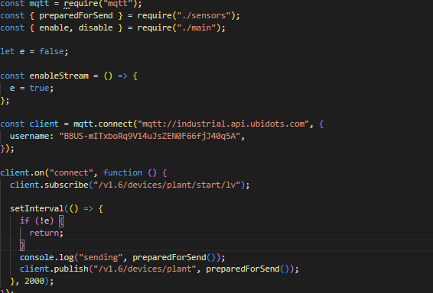

А також додамо систему оновлення і зберігання стану

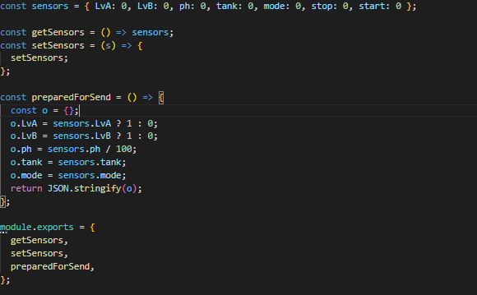

Створимо пристрій на Ubidots та наступний дешборд

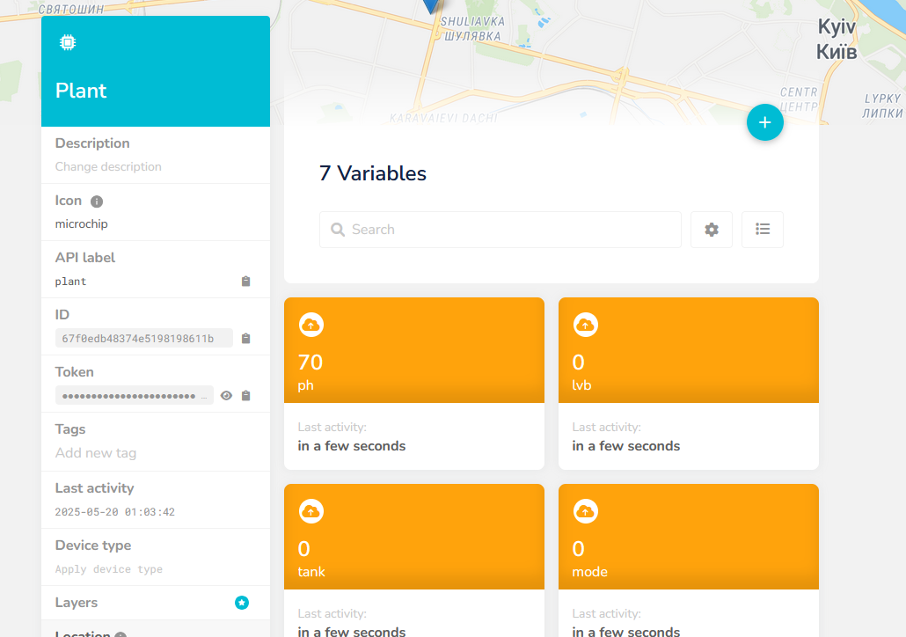

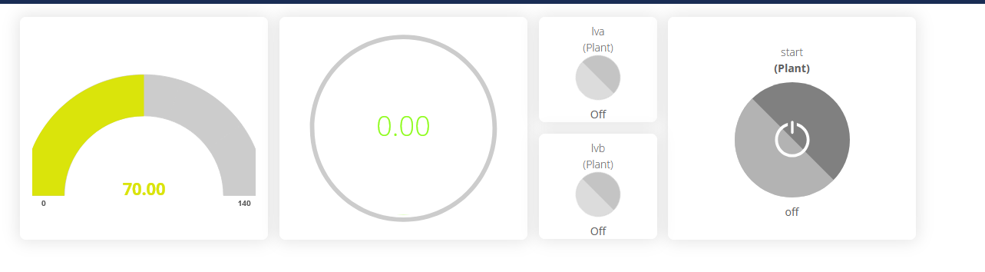

Запустимо

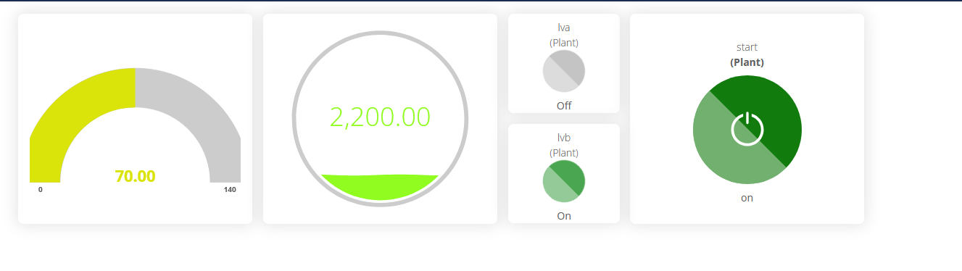

і декілька скріншотів в роботі

